Ensino Médio
Microrganismos, higiene pessoal e prevenção

Área do Conhecimento:
Ciências. Biologia.

Competência(s) / Objetivo(s) de Aprendizagem:
- Compreender o conceito de microrganismos;
- Conhecer diferentes espécies de microrganismos;
- Diferenciar microrganismos patógenos de não patógenos;
- Perceber a importância da higiene pessoal para a prevenção de doenças causadas por microrganismos;
- Aprender técnicas corretas de higiene pessoal para a prevenção de doenças.

Conteúdos:
- Microrganismos;
- Doenças transmitidas por microrganismos;
- Higiene pessoal;
- Prevenção;
- Divulgação de atitudes de prevenção.

Palavras-Chave:
Microrganismo. Higiene. Prevenção.

Sugestão de aplicação para o ensino remoto:

- Jitsi Meet: é um sistema de código aberto e gratuito, com o objetivo de permitir a criação e implementação de soluções seguras para videoconferências via internet com áudio, discagem, gravação e transmissão simultânea. Possui capacidade para até 200 pessoas, não há necessidade de criar uma conta, você pode acessar através do seu navegador (link: https://jitsi.org/jitsi-meet/)ou fazer o download do aplicativo disponível para Android e iOS (https://play.google.com/store/apps/details?id=org.jitsi.meet)Trabalhando com essa ferramenta, é possível:
- Compartilhar sua área de trabalho, apresentações e arquivos;
- Convidar usuários para a videoconferência por meio de um URL simples e personalizado;
- Editar documentos simultaneamente usando Etherpad (editor de texto on-line de código aberto);
- Trocar mensagens através do bate-papo integrado;
- Visualizar automaticamente o orador ativo ou escolher manualmente o participante que deseja ver na tela;
- Reproduzir um vídeo do YouTube para todos os participantes.

- Gravação de vídeo aula usando o Power Point: O PPT, já tão utilizado pelos (as) professores (as), permite a gravação de uma narração para os slides, que auxiliam na explanação dos conteúdos. Se quiser habilitar a função de vídeo enquanto grava, os alunos verão o (a) professor (a) em uma janelinha no canto direito da apresentação. O legal dessa ferramenta é que ela é bem simples e eficaz (veja o guia no seguinte link: https://support.office.com/pt-br/article/gravar-uma-apresenta%C3%A7%C3%A3o-de-slides-com-os-intervalos-e-narra%C3%A7%C3%A3o-de-slide-0b9502c6-5f6c-40ae-b1e7-e47d8741161c).

- Envio de Podcast aos alunos: Talvez esse nome ainda seja novidade para você, mas Podcast nada mais é do que um áudio gravado. Podem ser utilizados para narrar uma história, para correção de atividades, revisar ou aprofundar os conteúdos. Para tanto, sugiro o app Anchor, que pode ser baixado em seu celular, fácil e simples de utilizar.

- Plataforma Google Classroom: O Classroom permite que você crie uma sala de aula virtual. Esta ação irá gerar um link que será compartilhado com os alunos, para que acessem à sala de aula virtual. Neste ambiente, o (a) professor (a) poderá criar postagens de avisos, textos, slides de PPT, conteúdos, links de vídeos, roteiros de estudos, atividades etc. É uma forma bem simples e eficaz de manter a comunicação com os alunos e postar as aulas gravadas. Uma dica é conferir outros recursos oferecidos pelo Google, como a construção de formulários (google forms) para serem realizadas pelos alunos.
Além dessas ferramentas, sugiro aulas com 30 minutos de duração, uma vez que aulas online acabam rendendo mais do que as presenciais. Além disso, nem toda aula precisa resultar em uma atividade avaliativa, para não sobrecarregar o aluno. As aulas virtuais também podem ser úteis para correção de exercícios e plantões de dúvidas.

Previsão para aplicação:
5 vídeos aulas (30 min/aula)

Materiais Relacionados:

- O/A professor/a poderá recordar alguns dos conceitos fundamentais sobre microrganismos nos seguintes sites:
https://educacao.uol.com.br/disciplinas/biologia/microorganismos-introducao-aos-organismos-microscopicos.htm;
https://www.todabiologia.com/microbiologia/microorganismos.htm;
http://www.ufrgs.br/patrimoniogenetico/conceitos-e-definicoes/microrganismos;
https://www.telessaude.unifesp.br/index.php/dno/redes-sociais/159-qual-e-a-diferenca-entre-surto-epidemia-pandemia-e-endemia.
Acesso em: 13 de abril de 2020.

- O/A professor/a poderá recordar os conceitos fundamentais sobre higiene e prevenção nos seguintes sites:
https://alusolda.com.br/higiene-e-saude-a-importancia-da-higiene-corporal/;
https://saudedasaude.anahp.com.br/7-habitos-de-higiene-que-ajudam-a-prevenir-doencas/;
https://www.goedert.com.br/higiene-prevenir-doencas/;
https://www.drogarialiviero.com.br/blog/como-prevenir-doencas/;
http://www.blog.saude.gov.br/index.php/servicos/54072-prevencao-do-novo-coronavirus-comeca-com-habitos-de-higiene.
Acesso em: 13 de abril de 2020.

- O/A professor/a poderá utilizar os seguintes vídeos e animações para complementar sua aula e o aprendizado dos alunos:
O que são microrganismos: https://www.youtube.com/watch?v=CvRiuKrU6jM;
Canção sobre lavar as mãos: https://www.youtube.com/watch?v=CaTXgmHyMSk;
Lavagem correta das mãos: https://www.youtube.com/watch?v=6EFG_u41LpE
Experimento sobre importância de lavar as mãos: https://www.youtube.com/watch?v=FH38qefyPOU;
Documentário sobre vírus: https://www.youtube.com/watch?v=O6zkClvQNLs;
Reportagem sobre higiene das mãos e cuidados ao tossir: https://www.youtube.com/watch?v=jLfEN-xQFVQ.

Proposta de Trabalho:

1ª Etapa: O que são os microrganismos?

Microrganismos são seres microscópicos, ou seja, para serem vistos é necessário a ajuda de um microscópio. Podem pertencer a diferentes reinos biológicos: Monera – as bactérias, Protista – os protozoários, Fungi - os fungos unicelulares, e os vírus, que não estão classificados dentro de nenhum reino. Vamos conhecer um pouco mais das características morfológicas de cada um deles:

a) Bactérias: surgiram na Terra há mais de 4 bilhões de anos. Suas principais características são: formados por uma única célula, por isso são chamados de unicelulares; sua célula é procarionte, por ser uma célula simples, com poucas organelas celulares e, principalmente, não ter um núcleo organizado e bem delimitado por uma membrana plasmática; medem em média, entre 0,3 e 2 micrômetros; podem nutrir-se tanto de forma autótrofa (produzindo seu próprio alimento através de processos como a Quimiossíntese), quanto heterótrofa (não produzem seu próprio alimento, sendo necessário se alimentar de algo, como por exemplo processos de decomposição); sua reprodução geralmente é de forma assexuada mas também pode ocorrer de forma sexuada.

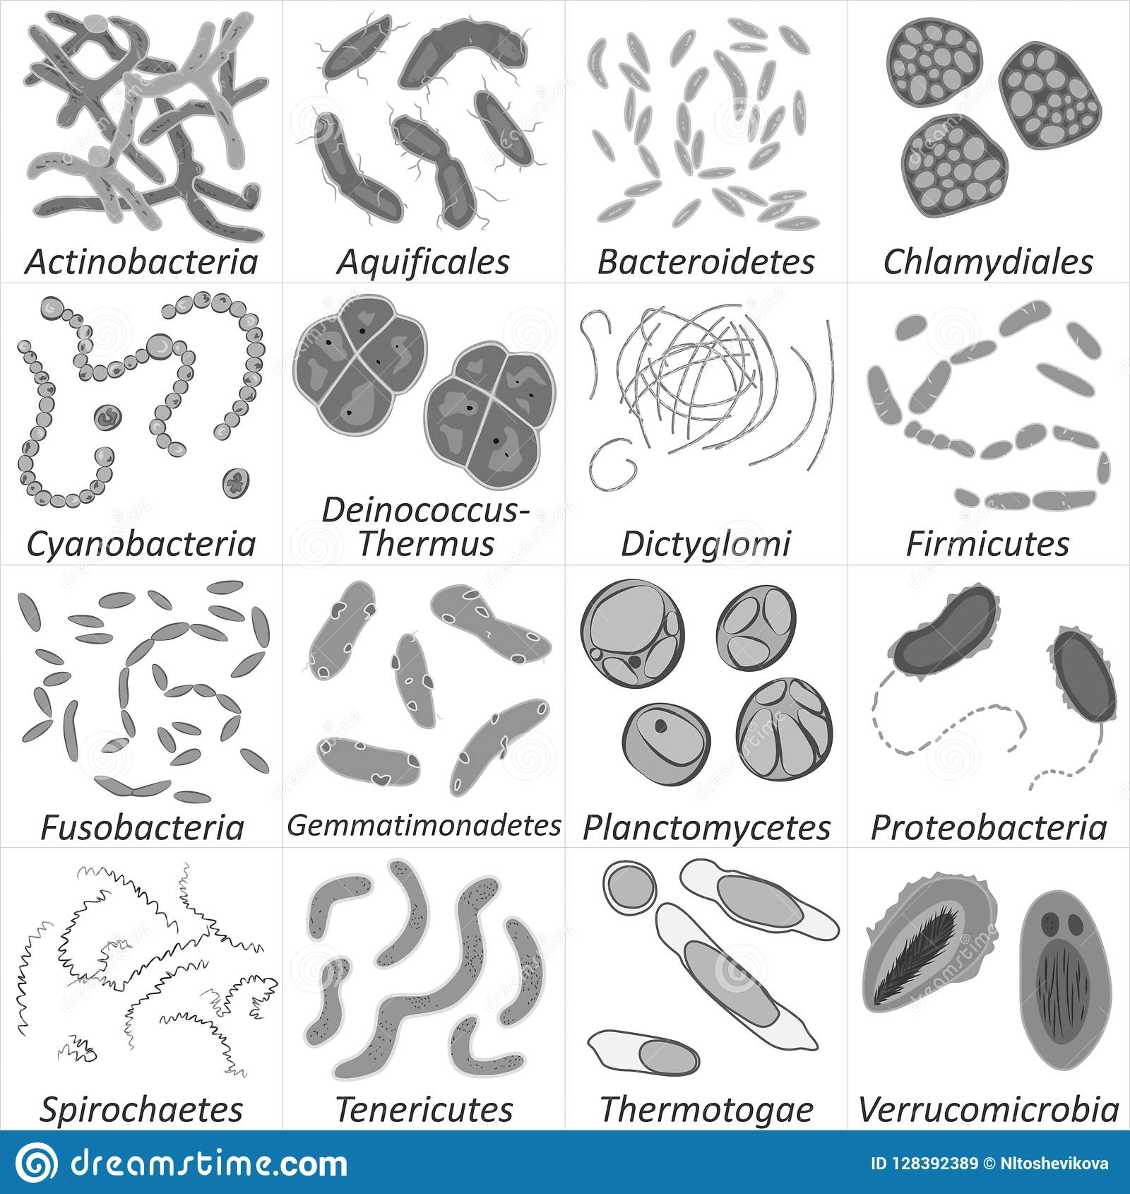

Imagem ilustrativa de diferentes gêneros de bactérias. Fonte: https://pt.dreamstime.com/grupo-de-tipos-diferentes-bacterias-ilustra%C3%A7%C3%A3o-preto-e-branco-do-vetor-image128392389. Acesso em: 13 de abril de 2020.

b) Protozoários: são seres unicelulares, eucariontes e heterótrofos, sua reprodução pode ser sexuada, assexuada ou pode envolver a alternância de gerações. São classificados de acordo com a presença e o tipo de estrutura locomotora que possuem: pseudópodes, cílios ou flagelos.

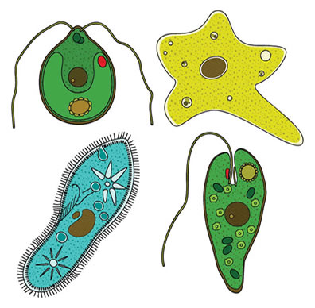
Imagem de desenho ilustrativo dos diferentes tipos de protozoários. Fonte: https://brasilescola.uol.com.br/biologia/protozoarios.htm. Acesso em: 13 de abril de 2020.

c) Fungos: o reino Fungi possui uma grande variedade de organismos que habitam diferentes tipos de ambientes e apresentam uma grande variação de forma e tamanho. São eucariontes, aclorofilados e heterótrofos, dependendo de fontes de matéria orgânica, viva ou morta, para sua alimentação. Os fungos considerados microrganismos são unicelulares, um exemplo é a levedura (Saccharomyces cerevisae), que se reproduz rapidamente, através de processos assexuados. Para obter energia, realiza o processo de fermentação, e por esse motivo, é utilizada na fabricação do pão e de bebidas alcoólicas.

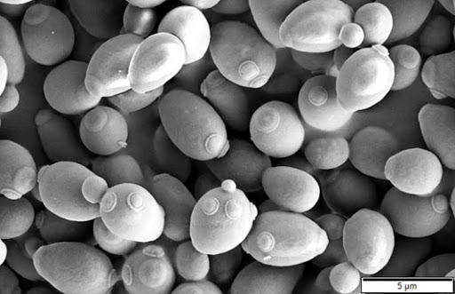
Fotomicrografia de leveduras. Fonte: http://agencia.fapesp.br/mestrado-em-genetica-molecular-de-leveduras-com-bolsa-da-fapesp/31557/. Acesso em: 13 de abril de 2020.

d) Vírus: são estruturas microscópicas cujo comprimento varia, em média, entre 0,05 e 0,9 micrômetros, desta forma, os vírus só podem ser observados por meio de técnicas de microscopia eletrônica. São acelulares, ou seja, não possuem célula, e nem metabolismo próprio, dependendo de células vivas para se reproduzirem, por este motivo, são considerados como parasitas celulares obrigatórios, e, muitas vezes, não são considerados como organismos vivos, por não possuírem as características básicas para serem classificados dessa maneira. Cada vírus é formado por uma cápsula proteica, chamada de capsídeo e ácido nucléico, que pode ser tanto DNA (adenovírus) quanto RNA (retrovírus). As proteínas presentes na superfície do capsídeo são responsáveis pelo reconhecimento e pela ligação do vírus à célula hospedeira. Já o material genético atua na replicação viral. Um dos vírus mais estudados ataca bactérias, sendo chamado de bacteriófago. As proteínas presentes no capsídeo do bacteriófago reconhecem a célula da bactéria, ligando-se à sua superfície e liberando enzimas que perfuram a parede celular, permitindo que o DNA viral penetre na célula hospedeira. Ao atingir o núcleo celular, o DNA viral é transcrito em RNA, que, por sua vez, atua na codificação de proteínas de novos vírus. Este processo é realizado pelas enzimas da célula, que confundem o material genético do vírus com o seu próprio DNA. Assim, em poucos minutos, a célula hospedeira é tomada por partículas virais e acaba por romper-se, liberando milhares de novos vírus.

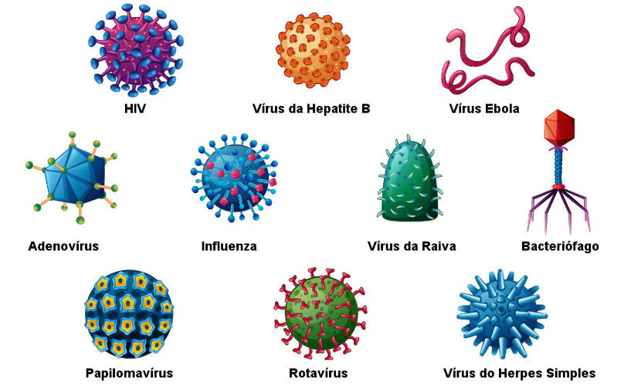
Imagem ilustrativa dos diferentes tipos de vírus. Fonte: https://escolakids.uol.com.br/ciencias/virus.htm. Acesso em: 13 de abril de 2020.

Por ser um tema longo e base para outros conteúdos do plano, sugiro a abordagem deste através de plataforma para aulas ao vivo (Jitsi Meet – mencionada anteriormente nesse plano) com compartilhamento de tela (slides e vídeos) ou gravação da narração dos slides com uso do Power point (como já mencionado anteriormente nesse plano). Sugiro ainda, que tais conteúdos sejam divididos em duas aulas com 30 minutos cada. Para avaliar a aprendizagem dos alunos, solicite que preencham uma tabela comparativa entre os microrganismos estudados (como o modelo abaixo), que pode ser disponibilizada através da plataforma Google Classrooom.

Microrganismos | Reino | Quantidade de células | Tipo celular | Alimentação | Reprodução | Desenho
Bactérias
Protozoários
Fungos
Vírus

2ª Etapa: Todo microrganismo é ruim?

Este é um momento importante, justamente por lidarmos com mitos X verdades, saber popular X conhecimento científico. Para ficar ainda mais interessante, sugiro a organização dos alunos em pequenos grupos de trabalho (5 a 7 alunos por grupo). Irão realizar uma pesquisa para responder as perguntas sugeridas abaixo:

- Será que todo microrganismo é ruim?
- Quais são os mitos e verdades sobre os microrganismos?
- Temos bactérias boas em nosso corpo?
- Quais bactérias podem nos causar doenças e como nos curamos destas?
- E os protozoários?
- É verdade que “comemos” fungos?
- Todo vírus é ruim?
- Como são tratadas as viroses?

Cada grupo de trabalho pode ficar responsável por um ou dois temas/questionamentos, de acordo com a quantidade de alunos e preferência do/a professor/a. Mesmo à distância, é possível que os alunos trabalhem em equipe, fazendo uso da plataforma Jitsi Meet ou mesmo grupo de Wathsapp. Para devolutiva, sugiro um vídeo conferência através da plataforma Jitsi Meet, para troca de informações e debate sobre os temas. Cada grupo de alunos compartilhará um documento com as informações apresentadas para os colegas, a fim de todos possuírem os questionamentos levantados pelo/a professor/a. Tal compartilhamento pode ser realizado através do recurso Google Classroom.

Algumas possíveis respostas para os questionamentos acima podem ser:

As bactérias habitam os mais diversos ambientes, podendo ser encontradas em locais diferentes, como o trato intestinal de animais, as profundezas marinhas e as raízes das plantas. Diversas doenças são provocadas pelas bactérias, como a cólera, a sífilis e a tuberculose. Para muitos desses males existem antibióticos específicos que inibem o crescimento das bactérias. Porém, as bactérias também possuem grande importância ecológica e diversas utilidades para o homem. Elas atuam na decomposição da matéria orgânica, participam do ciclo do nitrogênio, são empregadas na fabricação de remédios e cosméticos, entre outros exemplos.

Muitos protistas são parasitas e provocam doenças em animais e humanos. Este é o caso da Entamoeba histolytica, sarcodíneo que provoca a disenteria amebiana, do Leishmania brasiliensis, flagelado que provoca a úlcera de Bauru, e do Plasmodium sp., que infecta mosquitos do gênero Anopheles, transmitindo a malária.

Os vírus causam doenças em animais, vegetais e até mesmo em bactérias. São responsáveis por inúmeras doenças, genericamente chamadas de viroses, que acometem tanto vegetais quanto animais. Algumas viroses que atacam o homem são: gripe, caxumba e Aids. Para diversas doenças virais já foram desenvolvidas vacinas que previnem o contágio e a consequente propagação do vírus. Porém, os vírus também podem ser úteis ao homem. São muito utilizados em estudos de genética e biologia molecular, pois fornecem um modelo simples e de rápida reprodução, que permite estudos acerca da replicação e transcrição do material genético, além de serem empregados como vetores para produzir organismos geneticamente modificados.

3ª Etapa: Higiene pessoal x Microrganismos patogênicos = Prevenção

Uma forma bem interessante e provocativa para iniciar esta etapa do plano é mostrar as seguintes imagens aos alunos:
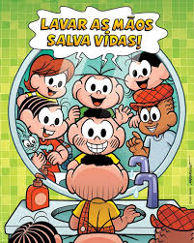

Propor uma reflexão, seguida de um debate com a seguinte temática: Qual a importância do banho e da higiene pessoal? O que motivou até o Cascão a lavar as mãos e a tomar banho? Provavelmente os alunos irão relacionar o conteúdo das imagens ao momento atual que estamos vivendo: pandemia do coronavírus, que causa a patalogia Covid-19; o que remete a um outro conceito muito importante: PREVENÇÃO.
Prevenção são medidas adotas para evitar que algo ruim aconteça, como por exemplo a transmissão de um vírus. Dentro do cenário atual, a Organização Mundial de Saúde (OMS), o Ministério de Saúde do Brasil entre outras organizações nacionais e internacionais recomendam diversas medidas preventivas a serem tomadas por toda a população a fim de contribuir com o controle e final da Pandemia. Existem, hoje, diversas fontes que abordam tais medidas, uma delas é o artigo presente nesse link: http://www.blog.saude.gov.br/index.php/servicos/54072-prevencao-do-novo-coronavirus-comeca-com-habitos-de-higiene (acesso em: 13 de abril de 2020). Sugiro uma leitura compartilhada com os alunos através da plataforma de vídeo conferência (Jitsi Meet). Após essa leitura, levante medidas preventivas importantes no combate ao coronavírus, e questione os motivos pelos quais o uso de água + sabão, além do álcool gel, são tão eficazes. Espera-se que os alunos respondam que a água e sabão, ou o álcool gel, destroem a camada lipoproteica que forma a cápsula do vírus, expondo seu DNA e impedindo que este invada alguma célula para se reproduzir. Não deixe de lado outras medidas preventivas contra a Covid-19, como o isolamento social de todos e a quarentena. Também questione sobre outras doenças que podem ser transmitidas por microrganismos e prevenidas através da higiene. Como tarefa para esta última etapa do plano, sugiro que os alunos, organizados nas mesmas equipes de trabalho da etapa anterior, gravem vídeos de até um minuto de duração sobre higiene, prevenção e microrganismos. Estimule-os a fazerem algo lúdico e criativo e com embasamento científico, como por exemplo o simples experimento com água e pimenta, demonstrado na imagem abaixo:

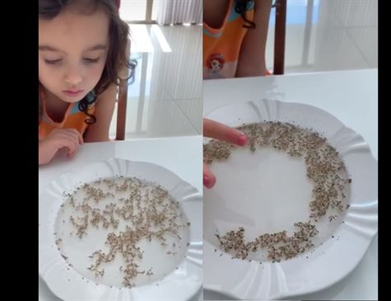
A imagem e explicação completa do experimento podem ser encontradas no seguinte link: https://www.folhape.com.br/noticias/noticias/coronavirus/2020/03/17/NWS,133754,70,1668,NOTICIAS,2190-EXPERIMENTO-QUE-INCENTIVA-CRIANCAS-LAVAREM-MAOS-VIRALIZA-INTERNET.aspx. Acesso em: 13 de abril de 2020.

Também poderão produzir um vídeo explicando sobre a forma correta de lavar as mãos, a eficácia do uso de máscaras, a importância e necessidade do isolamento social, entre outros. Os alunos podem entregar os vídeos através do recurso do Google Classroom, e após sua avaliação, estes podem ser divulgados a todos os membros da comunidade do colégio através de sites, blogs e redes sociais.

Se couber em seu planejamento, sugerimos abordar temas como surto, epidemia, pandemia, vacinas, soro, plasma e anticorpos, todos presentes no plano “Vacinas, soro e plasma”, disponível em nosso site, para complementar e aprofundar os conteúdos trabalhados.

Retificação: substituímos a indicação de "aplicação para Educação a Distância (EaD)", utilizada anteriormente nesse plano de aula, para "aplicação para o ensino remoto". Ainda assim, ressaltamos que o conteúdo e as sugestões de ferramentas de comunicação propostos também podem ser utilizados para compor o ensino na modalidade a distância.

Plano de aula elaborado pela Professora Mestra Nathalie Lousan

